Завтрак  Яблоки  Каша «Артек»  Кофейный напиток без молока  Батон с маслом сливочным  Сок  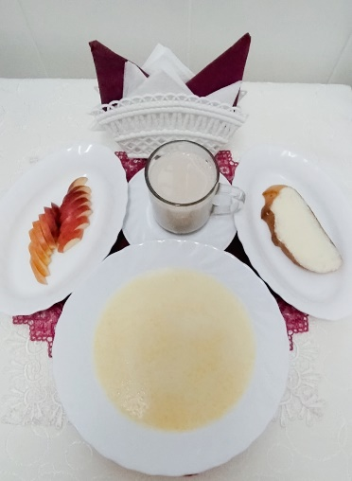 | Обед  Огурцы свежие  Суп фасолевый со сметаной  Гуляш мясной  Макароны отварные  Компот яблочный  Хлеб столичный  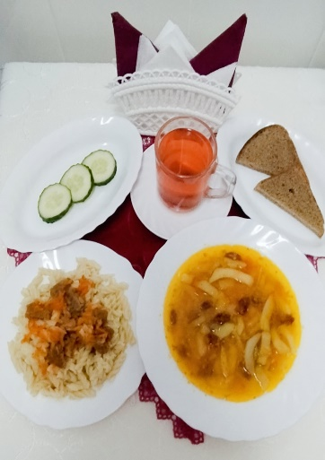
Полдник  Йогурт  Булочка творожная  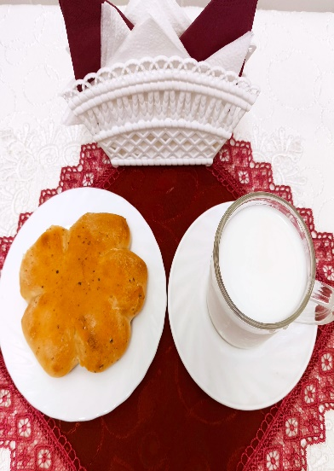 | Ужин  Салат овощной с яблоками и перцем слад  Драчена  Чай с сахаром  Хлеб пшеничный  